MAPEAMENTO GEOLÓGICO CARRANCAS – MG

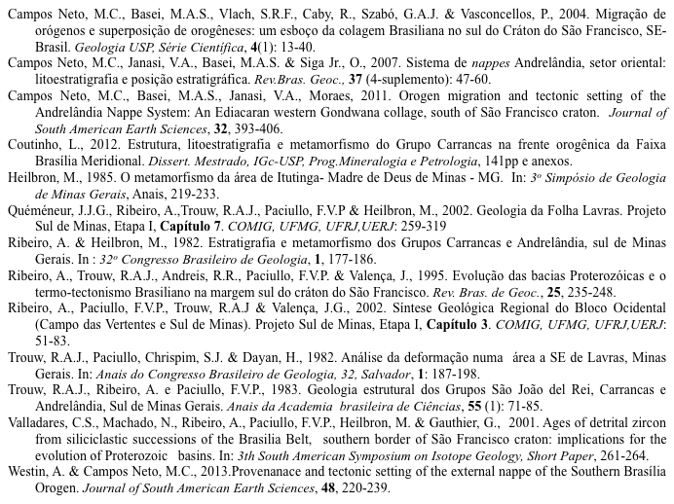
Referências Bibliográficas

